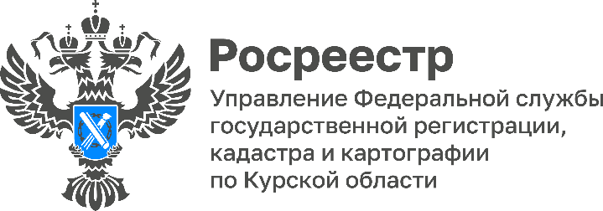
В ЕГРН содержатся сведения о 1296 объектах культурного наследия Курской области
Работы по наполнению реестра недвижимости актуальными сведениями об объектах культурного наследия является неотъемлемой частью программы «Национальная система пространственных данных». Наличие такой информации способствует сохранению культурного достояния России.
«При внесении сведений в ЕГРН о объектах культурного наследия, закрепляется не только их правовой статус, но и определяются их территории и охранные зоны. Они должны быть внесены в государственный реестр недвижимости. В настоящее время в ЕГРН содержатся сведения о 1296 объектах культурного наследия Курской области. Это составляет 51,47% от общего числа объектов культурного наследия нашего региона», - отметила заместитель руководителя Управления Росреестра по Курской области Анна Стрекалова.
Стоит отметить, что сведения об объектах культурного наследия (памятниках истории и культуры) народов Российской Федерации федерального значения, а также об утвержденных границах таких территорий внесены в ЕГРН в полном объеме, в том числе сведения о дворцово-парковом ансамбле «Марьино» и входящих в него памятников.
Внесение таких сведений в реестр недвижимости помогает предотвратить ошибки при планировании развития государственных территорий и разработке планов застройки. Наличие актуальных сведений поможет избежать градостроительных ошибок при предоставлении земельных участков органами местного самоуправления.

